V1.0：puzzle.ipynb

默认图片的“有趣部分”在于图片中间，通过裁剪操作，将各图片的中间区域裁剪出来并合并为一张图

原图：

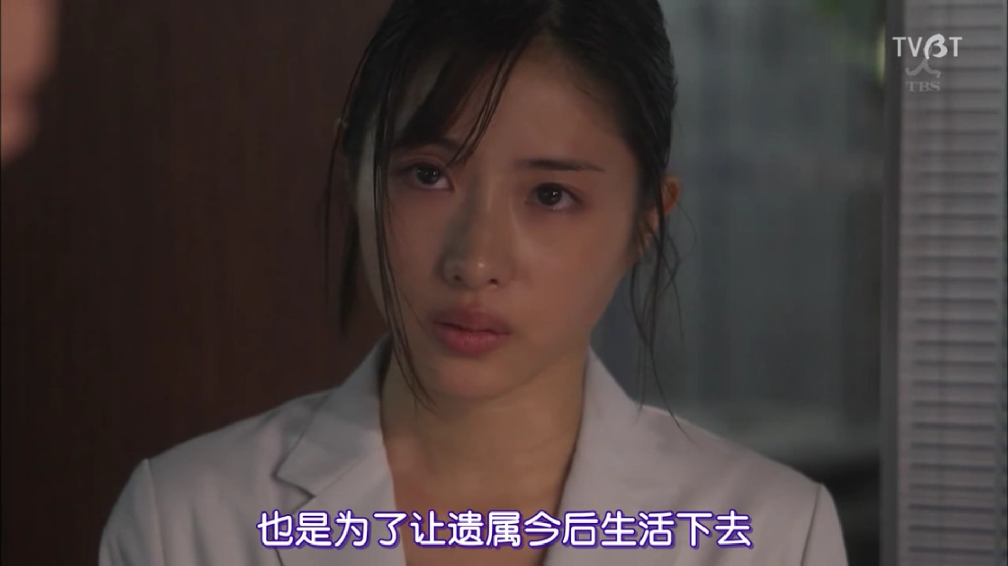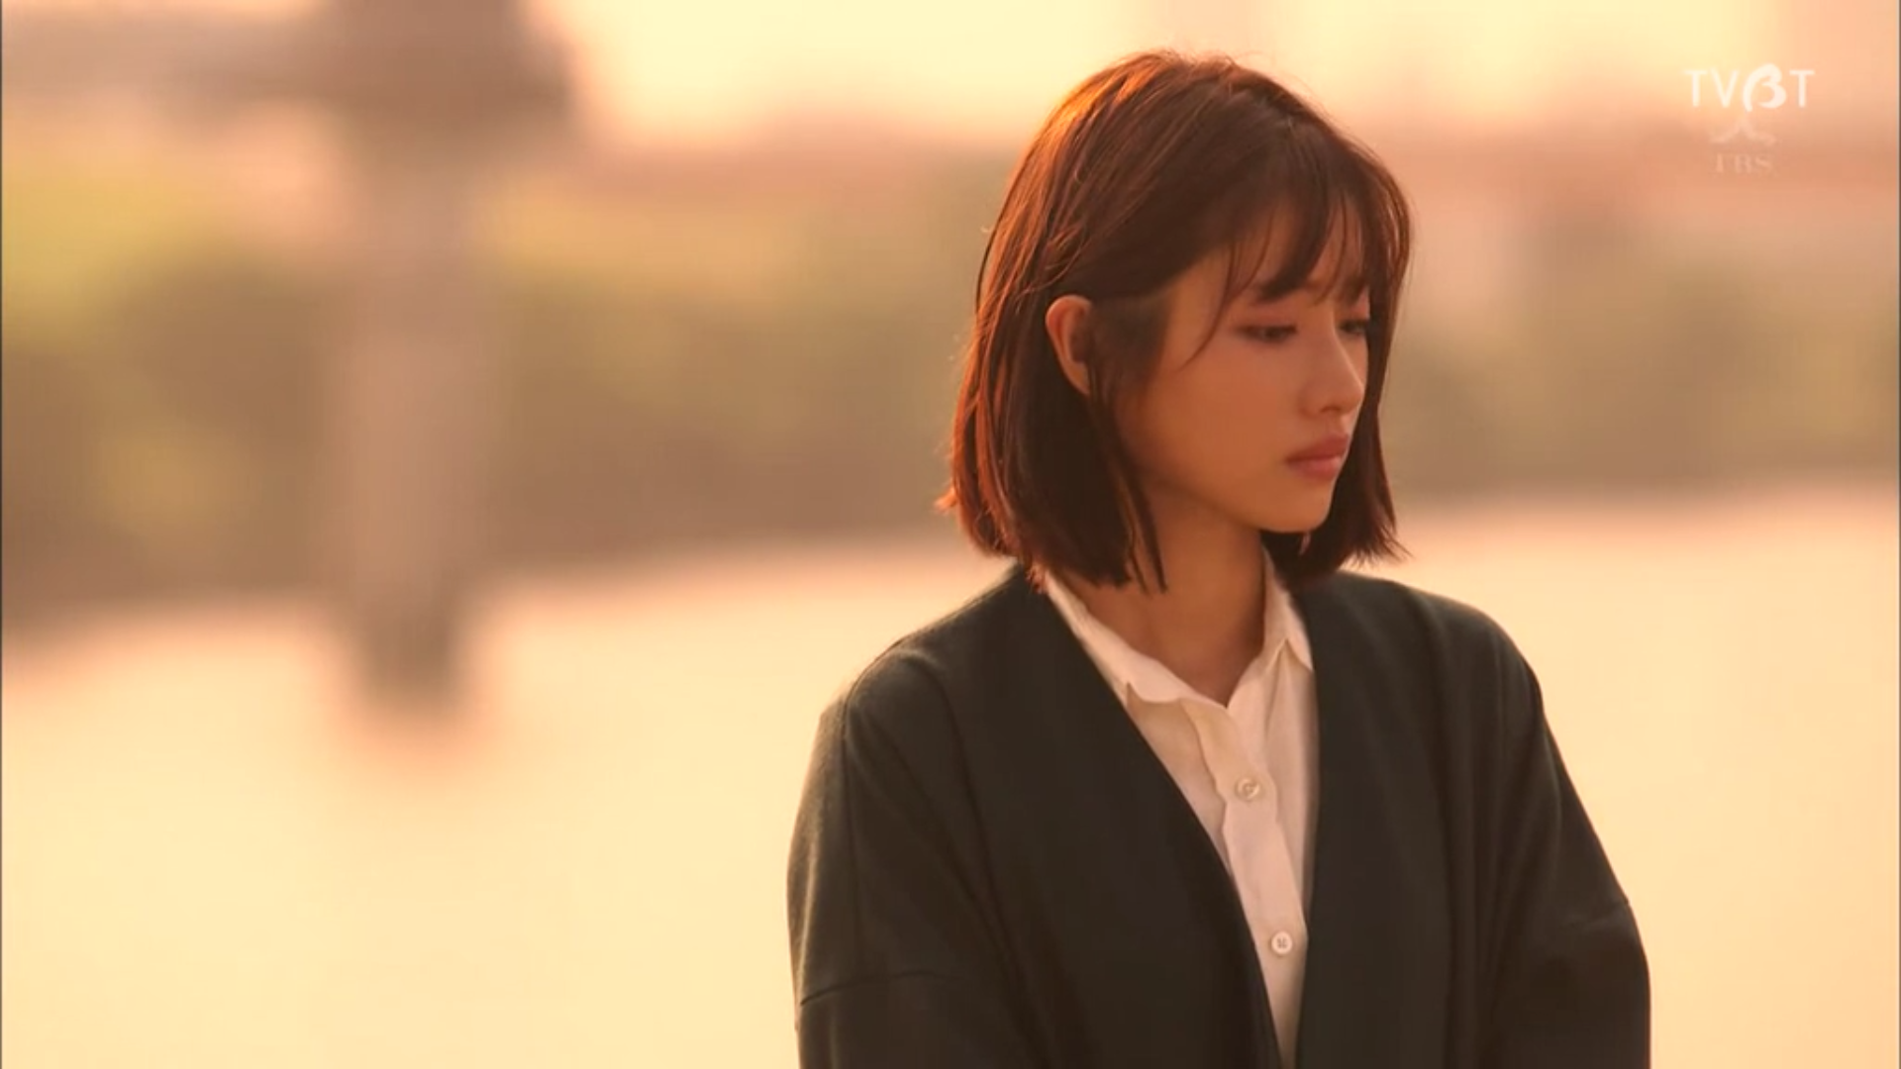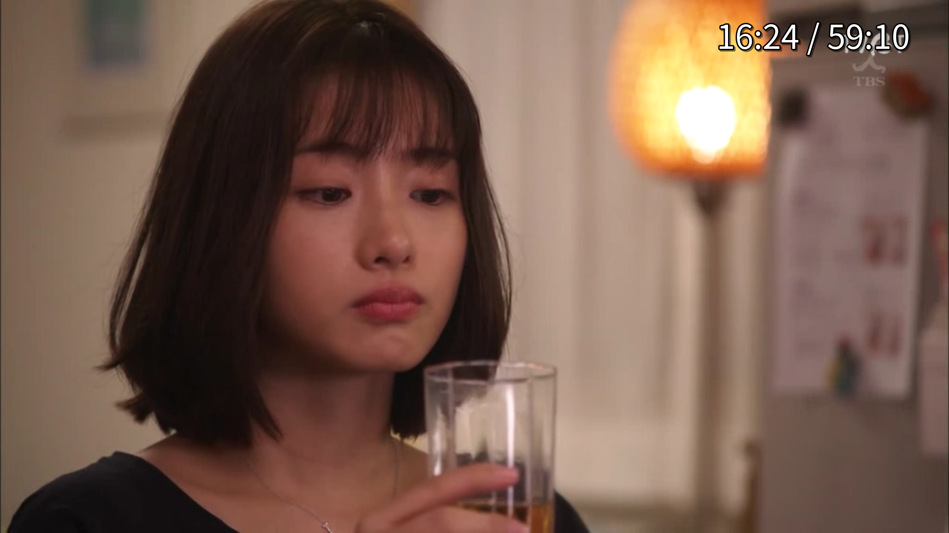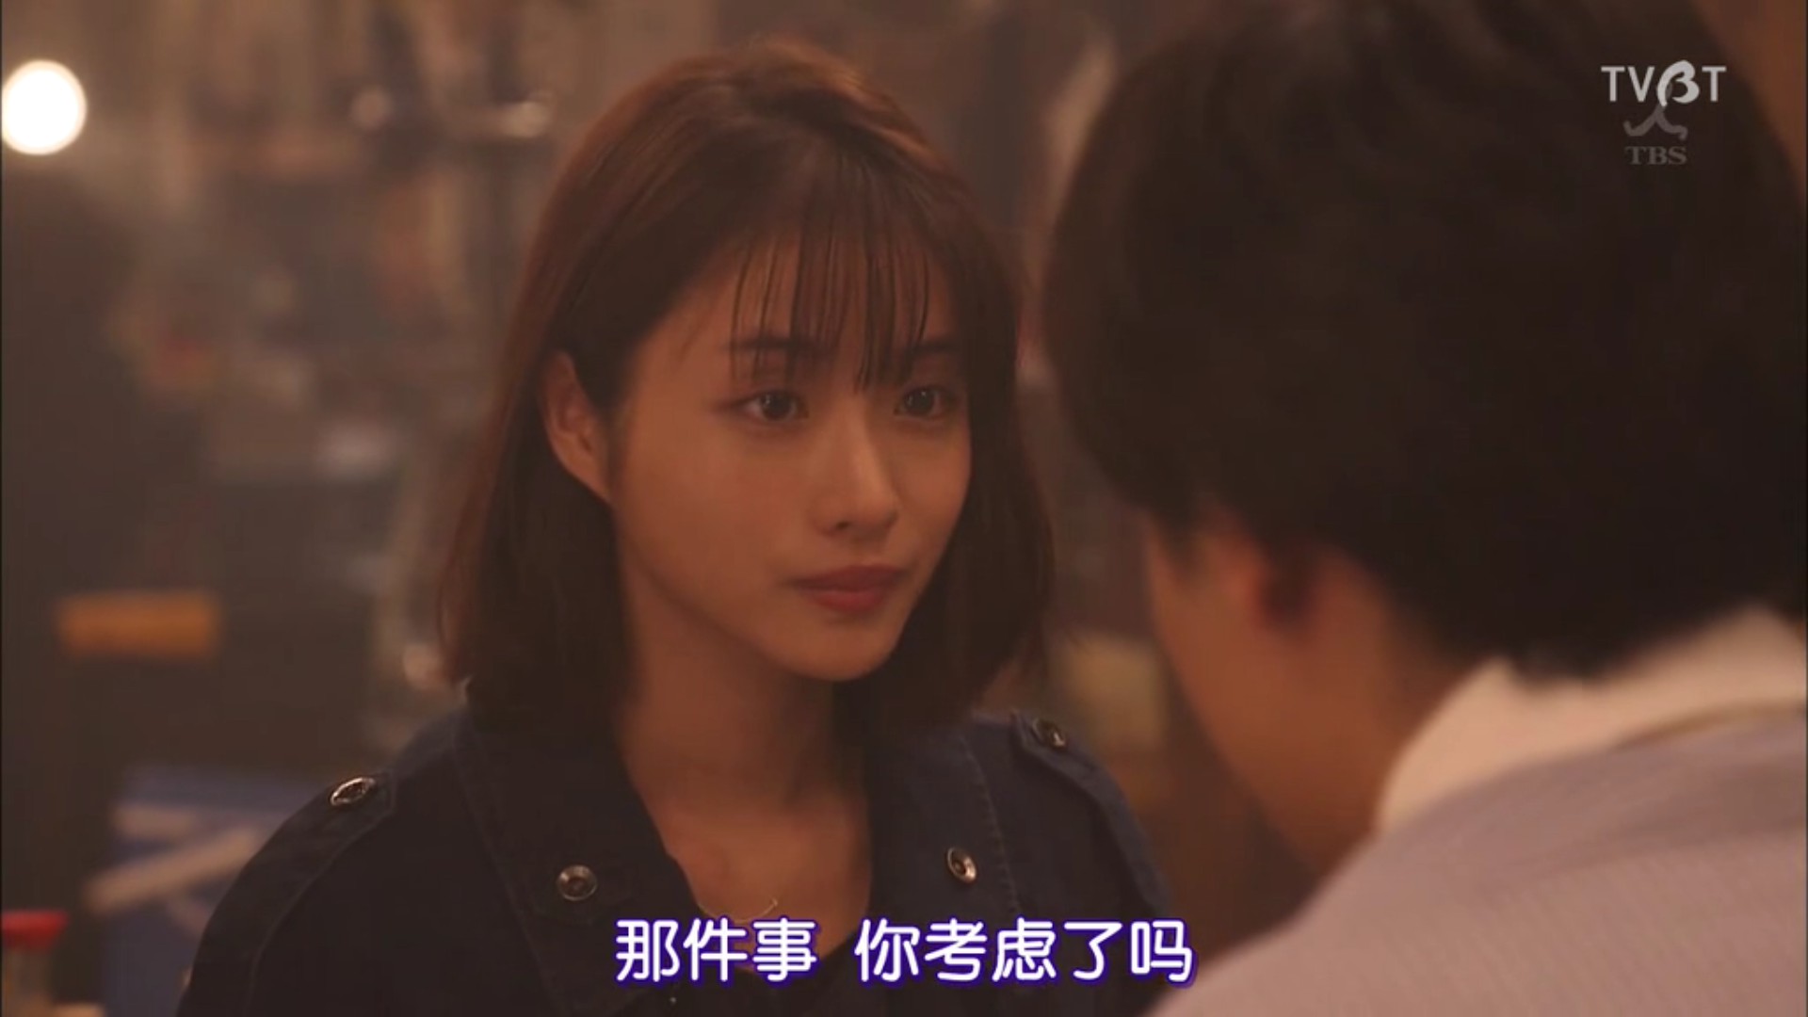效果图：

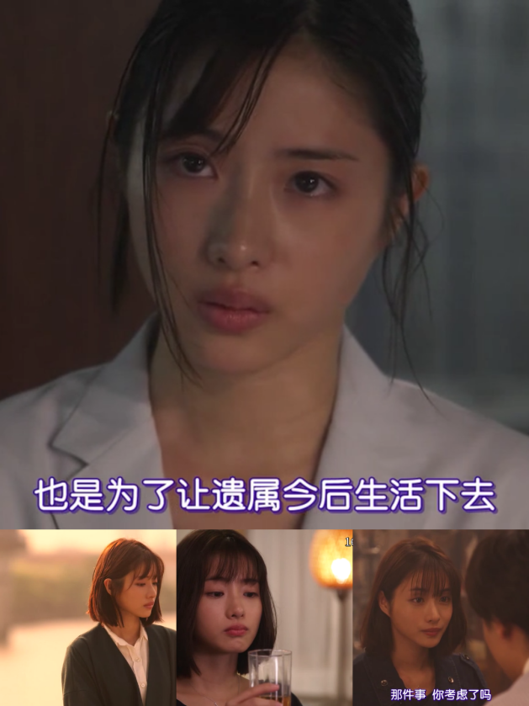

v2.0：puzzle2.0.ipynb

通过对图像滤波并进行形态学运算，通过轮廓识别确定“有趣部分”位置（最大轮廓）

原图：

效果图：

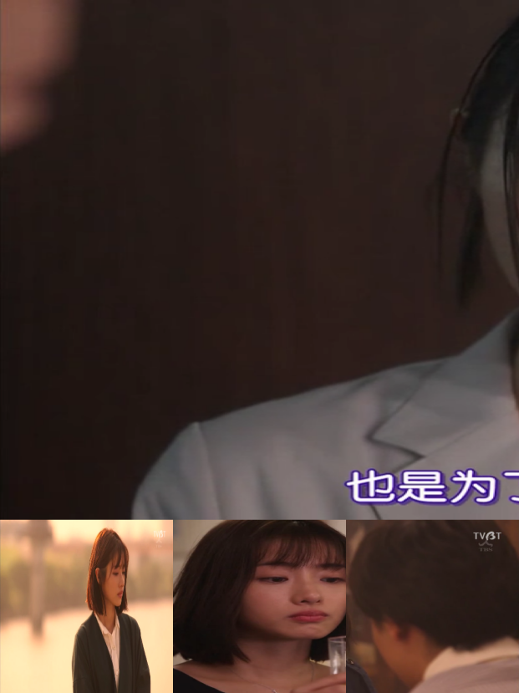

V3.0：puzzle3.0.py

实现Harris、SIFT、SURF等特征提取操作，暂未找到有效方法对图像进行切割

SIFT：

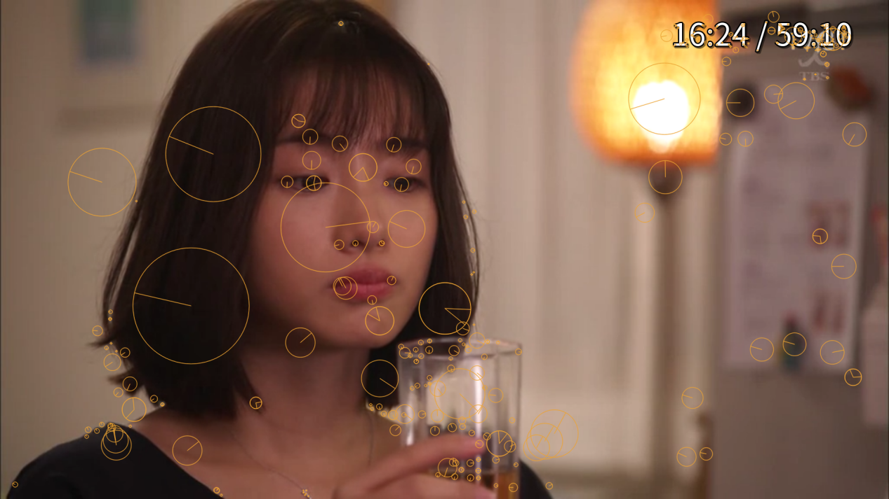

SURF：

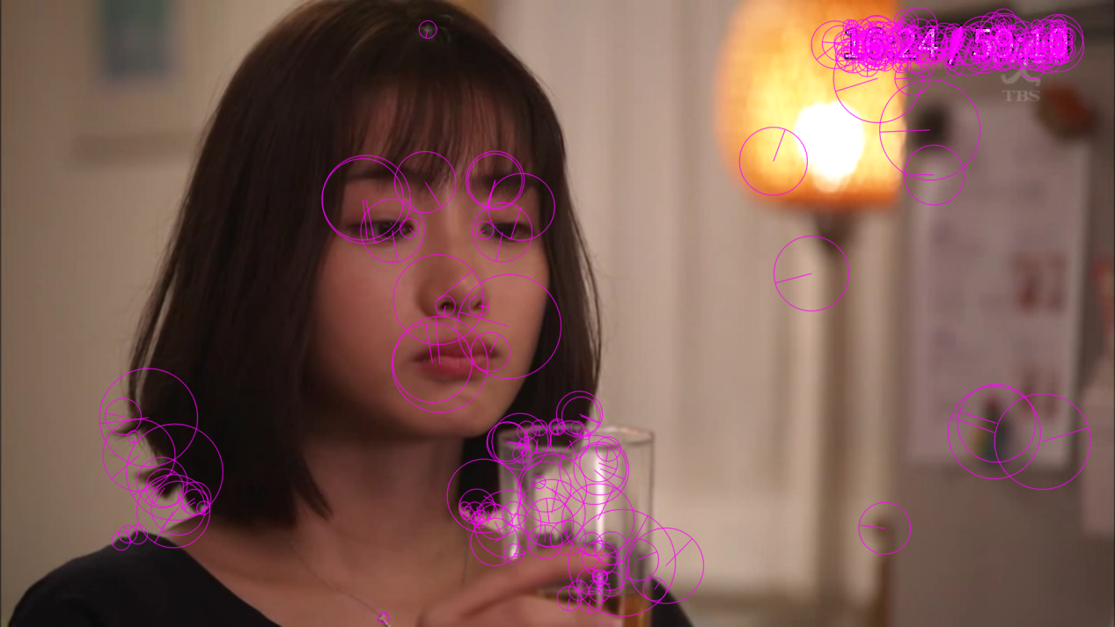

HARRIS：

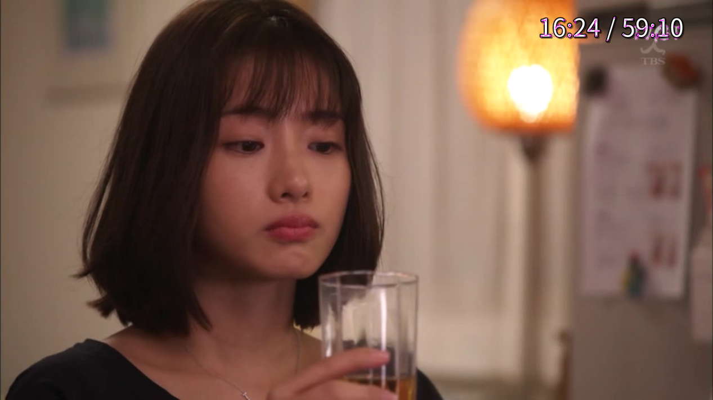

V4.0：puzzle4.0.ipynb

对图像中的不同像素值对应的像素点数进行统计，我假想波谷所在的像素为轮廓，为了更加凸显轮廓，我将相邻两个波谷之间的值归一为两个波谷之间的波峰值

原图：

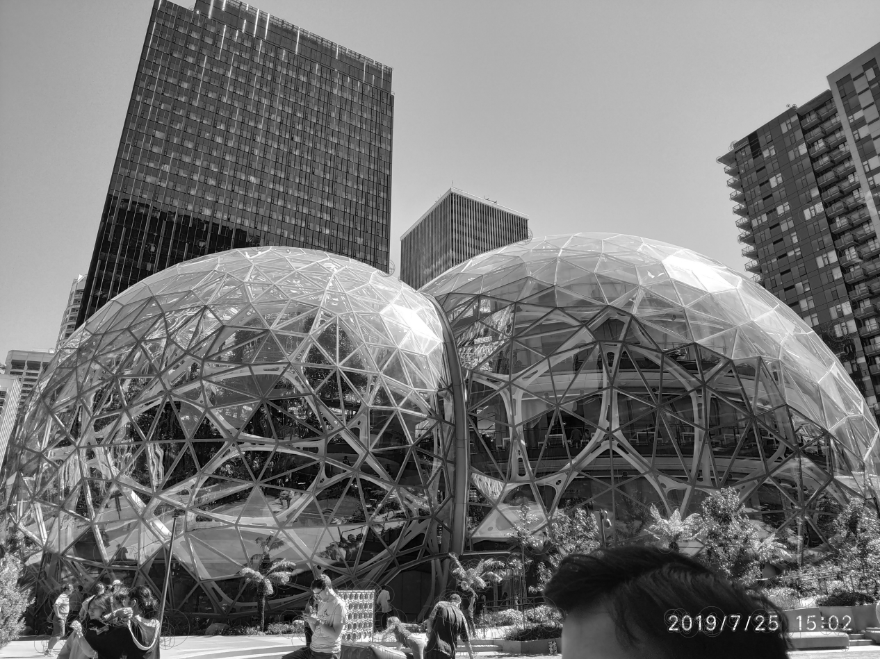

效果图：

